
10259423
25 Agustus 2025
Tatag Hardoyo

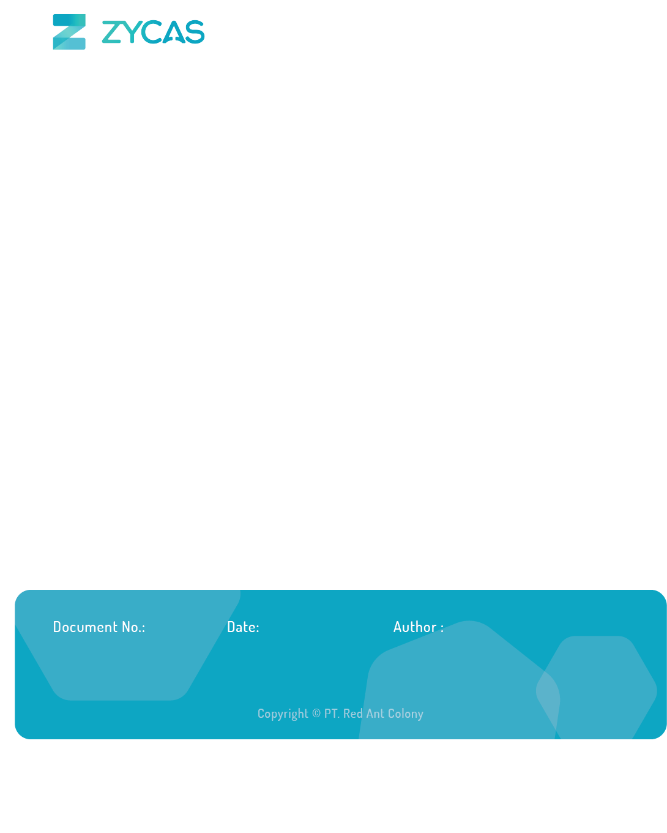

Zycas on Mobile
Zycas Mobile

Halaman ini dapat diakses oleh semua Pengguna dengan pemberian hak akses. Pengguna yang merupakan owner dapat mengakses semua menu, sedangkan pengguna karyawan bisa mengakses dengan pemberian akses oleh owner. Anda perlu mengunduh aplikasi Zycas di playstore.
Menu yang terdapat pada Zycas Mobile:
- Profile
Modul Profile adalah pusat manajemen akun personal yang memungkinkan setiap pengguna untuk mengelola informasi pribadi, keamanan akun, dan sesi login mereka. Modul ini dirancang sebagai dashboard kontrol diri bagi setiap user untuk memantau identitas, hak akses, serta melakukan pengaturan keamanan tanpa perlu bantuan administrator.

KATA SAMBUTAN
Salam Sejahtera,

Selamat datang di Buku Panduan Zycas.
Buku ini dirancang untuk membantu Anda memahami dan memanfaatkan seluruh fitur yang tersedia dalam aplikasi Zycas dengan mudah, cepat, dan efisien.
Zycas hadir sebagai solusi inovatif bagi para pemilik bisnis dalam mengelola transaksi penjualan, meningkatkan efisiensi operasional, serta memperoleh berbagai keuntungan dari promo dan fitur pendukung lainnya. Dengan antarmuka yang ramah pengguna serta fitur-fitur yang disesuaikan untuk kebutuhan ritel, Zycas memberikan pengalaman yang lebih praktis dan profesional dalam menjalankan bisnis sehari-hari.
Panduan ini disusun secara sistematis untuk memudahkan Anda dalam:
- Mengenal fitur utama aplikasi,
- Melakukan pengaturan awal,
- Mengelola transaksi kasir, stok, hingga laporan,
Kami berharap buku panduan ini dapat menjadi referensi bermanfaat dalam mengoptimalkan penggunaan aplikasi Zycas, sehingga bisnis Anda semakin berkembang dan berjalan lebih lancar.
Terima kasih telah mempercayakan Zycas sebagai mitra dalam mendukung perjalanan bisnis Anda. Kami berkomitmen untuk terus memberikan layanan terbaik dan senantiasa terbuka terhadap saran maupun masukan guna meningkatkan kualitas aplikasi ini.
Hormat kami,
Tim Zycas

Red Ant Colony

Daftar Isi
1. Profile 4
1.1. Cara Mengakses Menu Profile 5
1.2. Cara Mengubah Password 6
1.3. Cara Mengubah PIN 8
1.4. Cara Request Hapus Akun 10
1.5. Logout 13
Glosarium 15

1. Profile
Fitur profil pada aplikasi Zycas berguna untuk mengelola informasi akun. Pada halaman ini, pengguna dapat melihat informasi user, informasi permission, mengubah password, ubah pin, request hapus akun, dan logout.
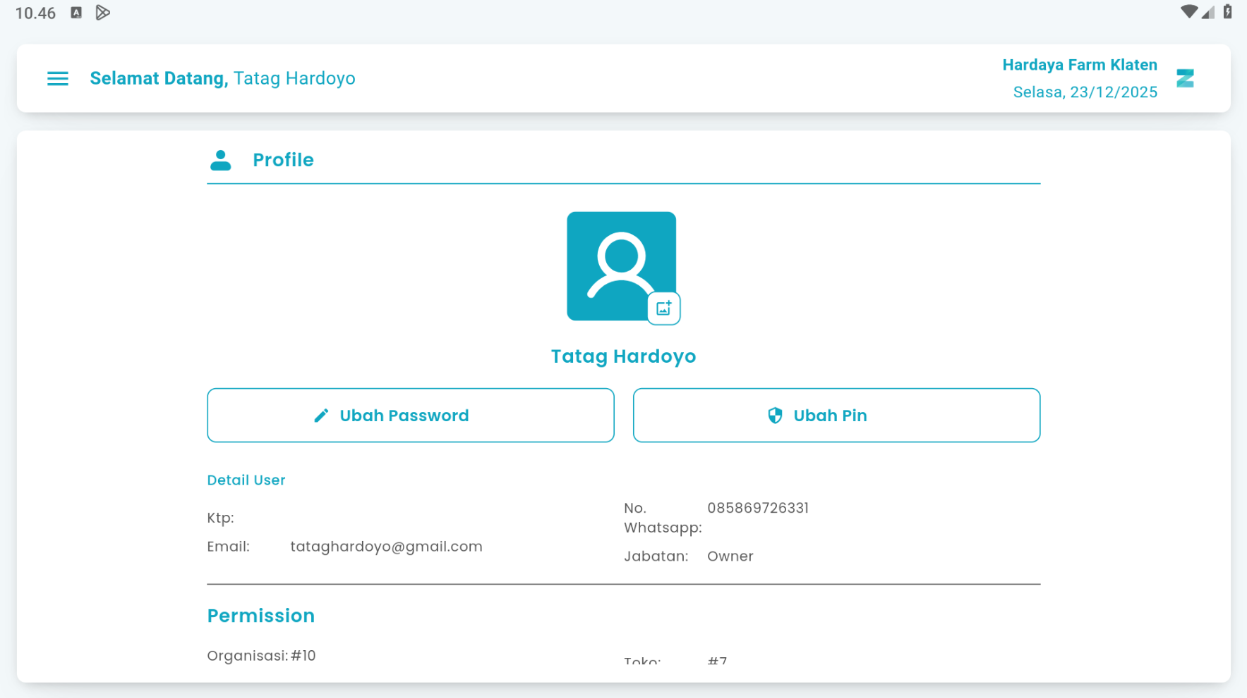

2

1

Keterangan:
No | Simbol | Keterangan
1 | Ubah password | Tombol untuk mengubah password
2 | Ubah pin | Tombol untuk mengubah pin

1.1. Cara Mengakses Menu Profile
Berikut cara mengakses menu profil:
- Tekan ikon tiga garis di pojok kiri atas
- Setelah menekan ikon, maka akan menampilkan sidebar list menu
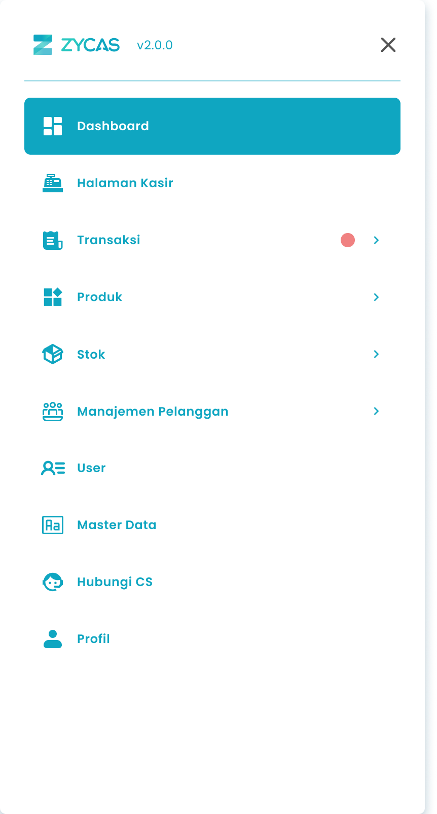
- Tekan menu Profil pada list menu

- Setelah menekan menu profil maka akan menampilkan halaman profil

1.2. Cara Mengubah Password
Menu Ubah Password adalah menu yang berisi form untuk mengubah password lama ke password baru. Untuk mengakses halaman ini adalah dengan klik Menu ubah password di halaman profil
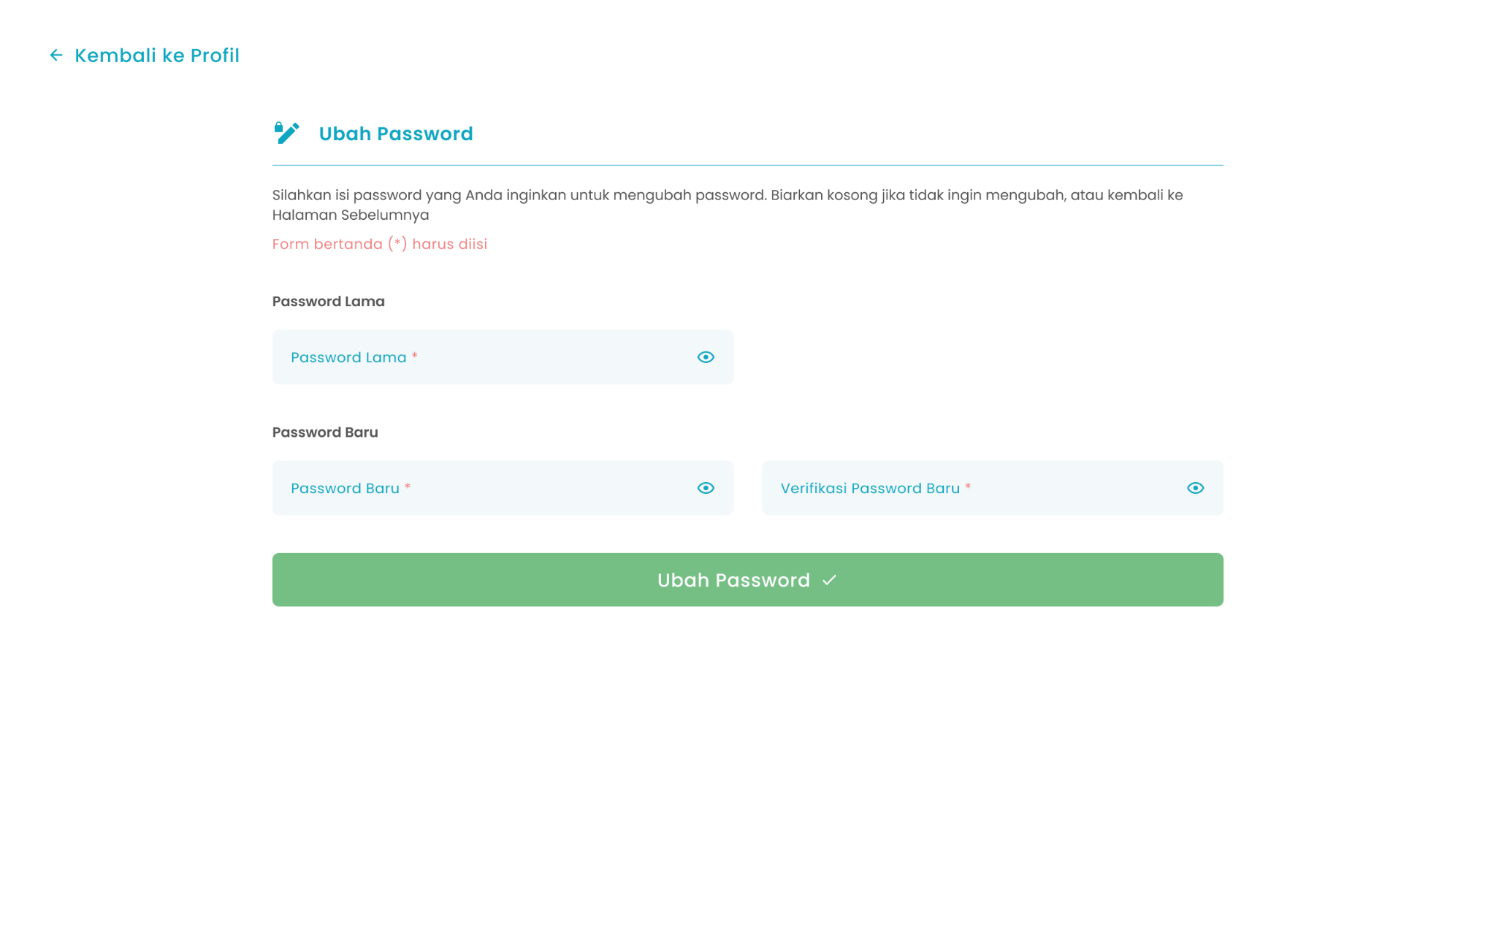

2

3

1

Keterangan:
No | Simbol | Keterangan
1 | Password Lama | Kolom untuk mengisi password lama
2 | Password Baru | Kolom untuk mengisi password baru
3 | Verifikasi Password Baru | Kolom untuk mengisi verifikasi password baru
Berikut merupakan langkah-langkah untuk mengubah password :
- Masukkan password lama ke dalam kolom password lama
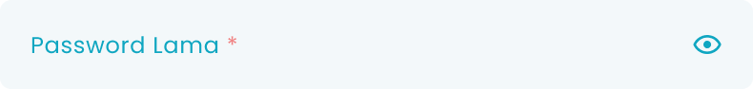
- Masukkan password baru anda ke dalam kolom password baru
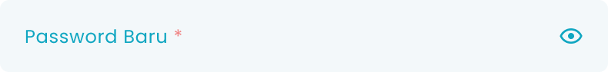
- Masukkan ulang password anda di kolom verifikasi password baru
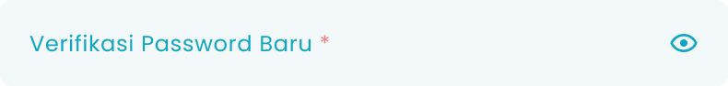
- Setelah selesai mengisi data ubah password, kemudian tekan tombol “Ubah Password”

- Setelah menekan tombol, maka akan menampilkan halaman konfirmasi ubah password
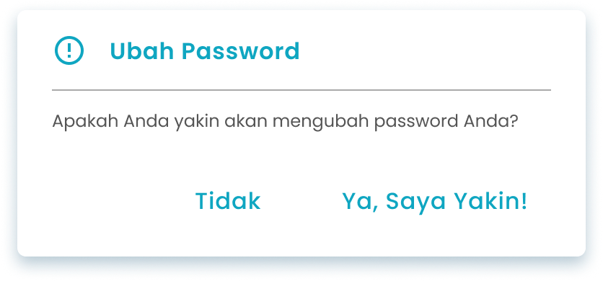
- Tekan tombol “Ya, Saya Yakin” di halaman konfirmasi untuk melanjutkan ubah password
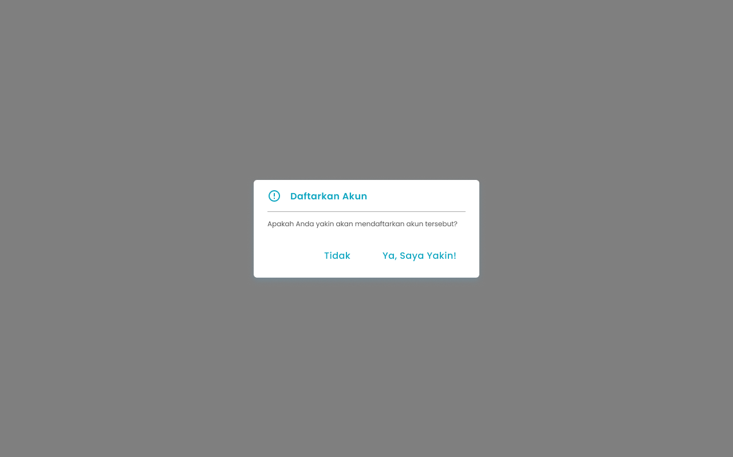
- Tekan tombol “Tidak” di halaman konfirmasi untuk membatalkan ubah password

- Setelah menekan tombol “Ya, Saya Yakin”, maka akan menampilkan halaman profil serta notifikasi “Perubahan Password Berhasil Disimpan”
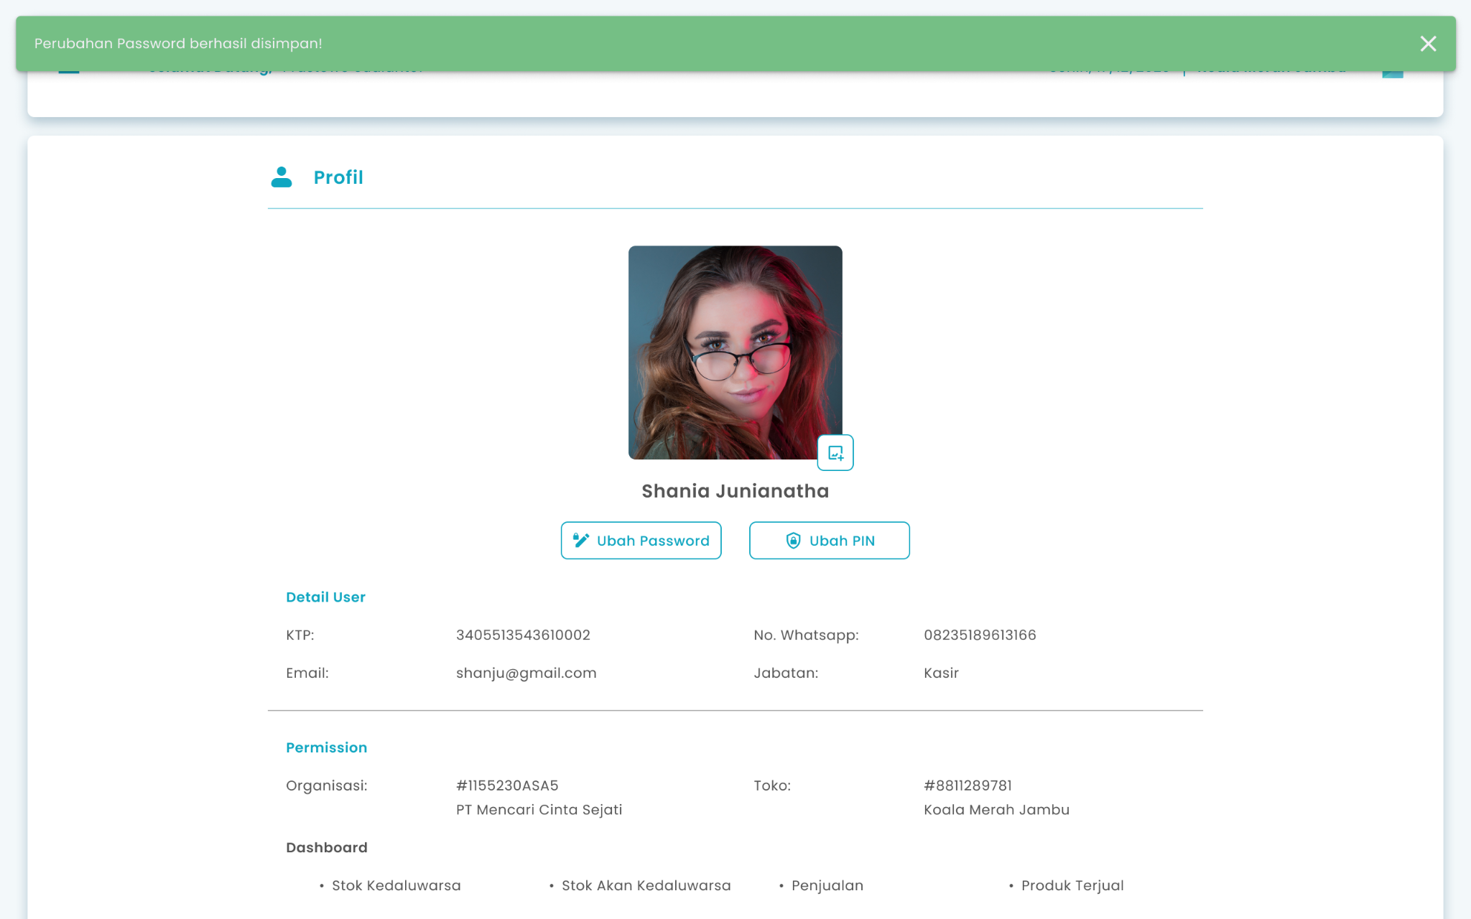

1.3. Cara Mengubah PIN
Menu Ubah PIN adalah menu yang berisi form untuk mengubah PIN lama ke PIN baru. Untuk mengakses halaman ini adalah dengan klik Menu Ubah PIN di halaman profil
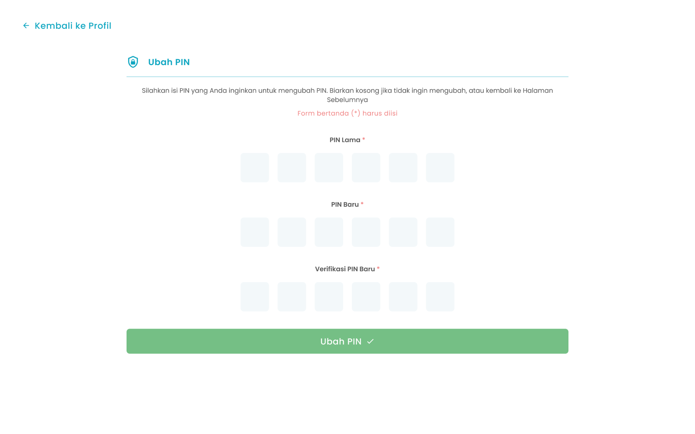

1

2

3

Keterangan:
No | Simbol | Keterangan
1 | PIN Lama | Kolom untuk mengisi PIN lama
2 | PIN Baru | Kolom untuk mengisi PIN baru
3 | Verifikasi PIN Baru | Kolom untuk mengisi verifikasi PIN baru

Berikut merupakan langkah-langkah untuk mengubah PIN :
- Masukkan PIN lama ke dalam kolom PIN lama

- Masukkan PIN baru anda ke dalam kolom PIN baru

- Masukkan ulang PIN anda di kolom verifikasi PIN baru


- Setelah selesai mengisi data ubah password, kemudian tekan tombol “Ubah PIN”
- Setelah menekan tombol, maka akan menampilkan halaman konfirmasi ubah PIN
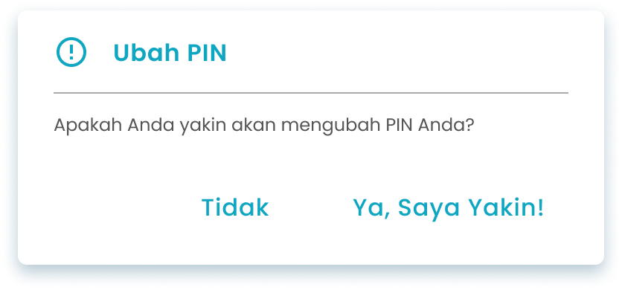
- Tekan tombol “Ya, Saya Yakin” di halaman konfirmasi untuk melanjutkan ubah PIN

- Tekan tombol “Tidak” di halaman konfirmasi untuk membatalkan ubah PIN

- Setelah menekan tombol “Ya, Saya Yakin”, maka akan menampilkan halaman profil serta notifikasi “Perubahan PIN Berhasil Disimpan”
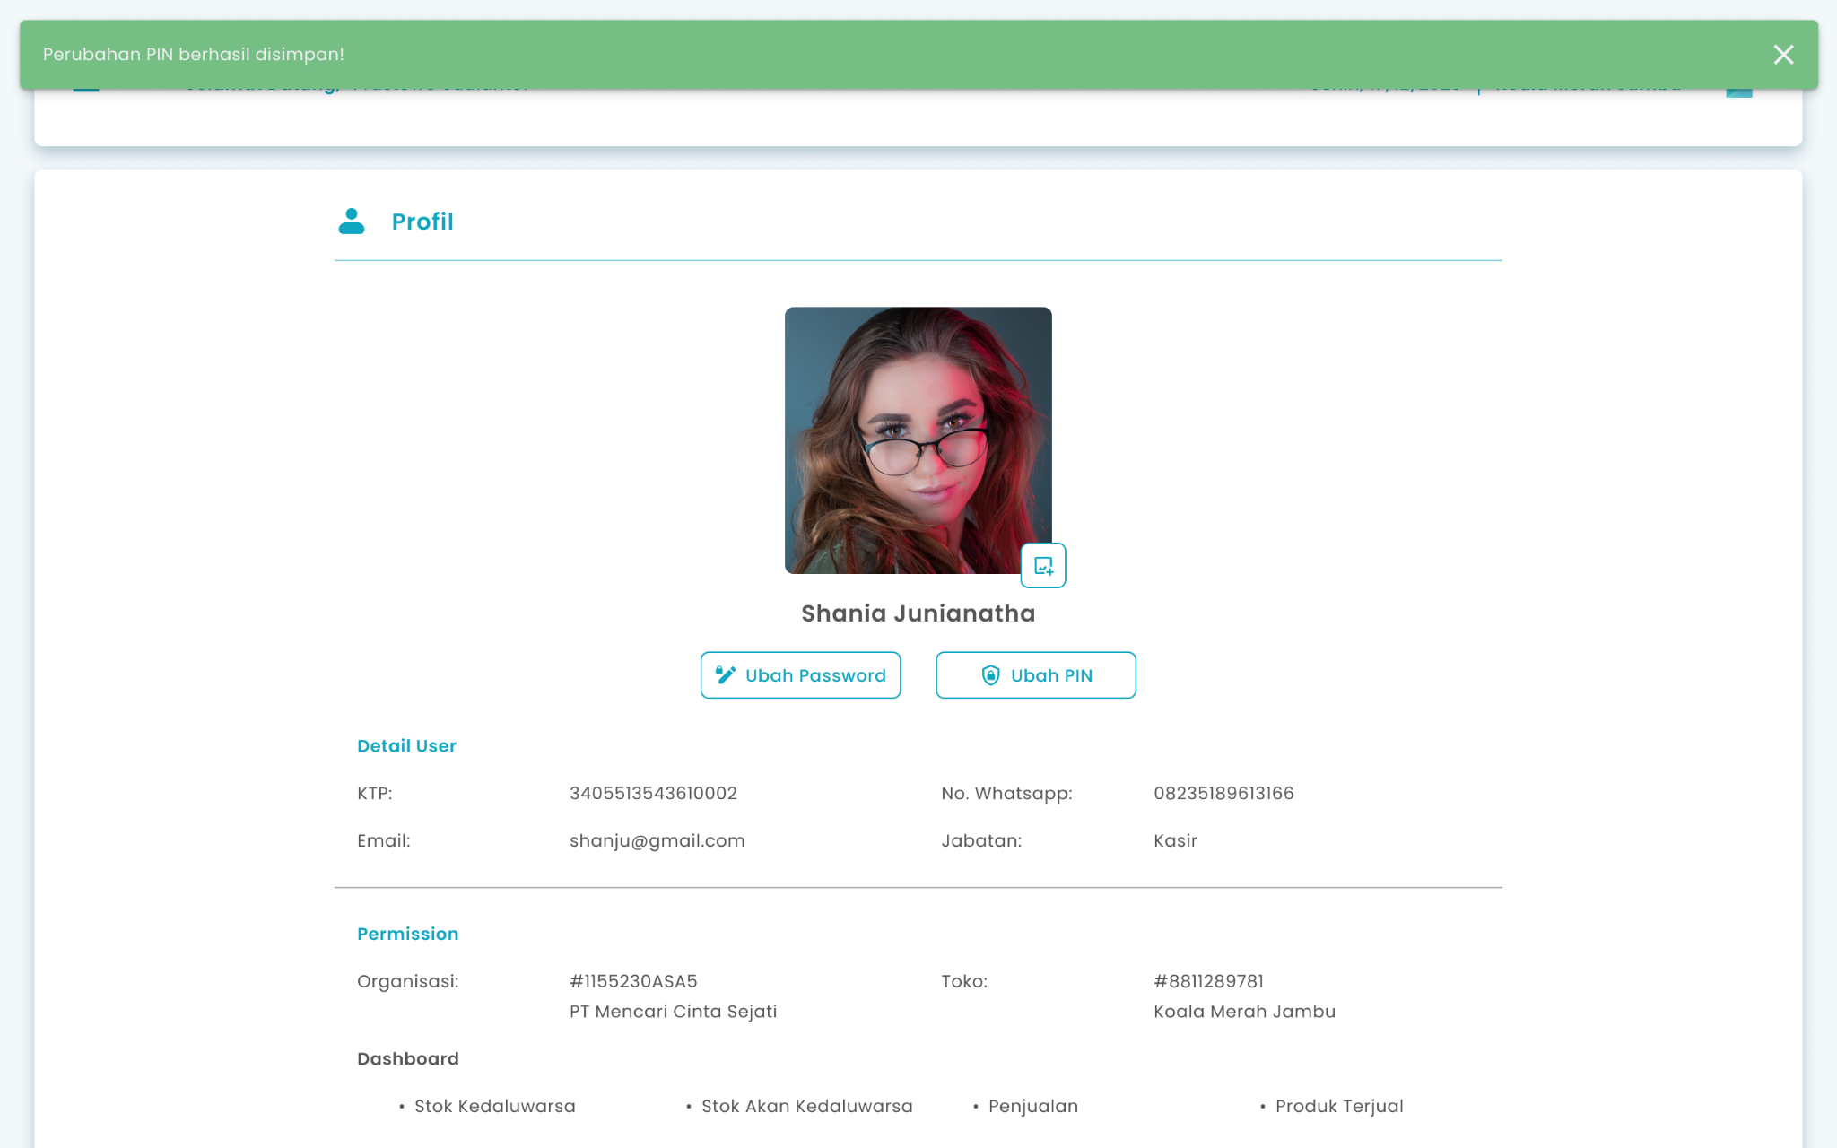

1.4. Cara Request Hapus Akun
Menu Request Hapus Akun adalah menu yang berisi konfirmasi untuk mengajukan hapus akun kepada admin. Untuk mengakses halaman ini adalah dengan klik Menu Request Hapus Akun di sidebar menu
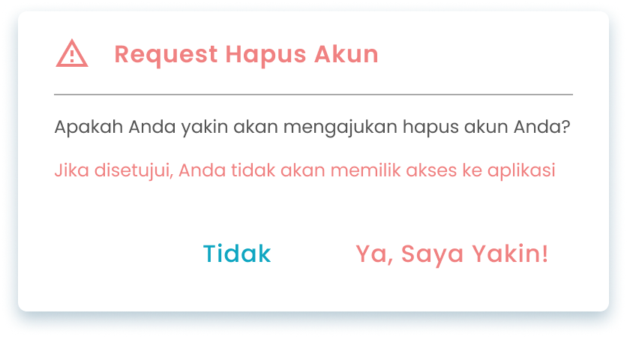
Berikut merupakan langkah-langkah untuk request hapus akun :
- Tekan ikon tiga garis di pojok kiri atas
- Setelah menekan ikon, maka akan menampilkan sidebar list menu
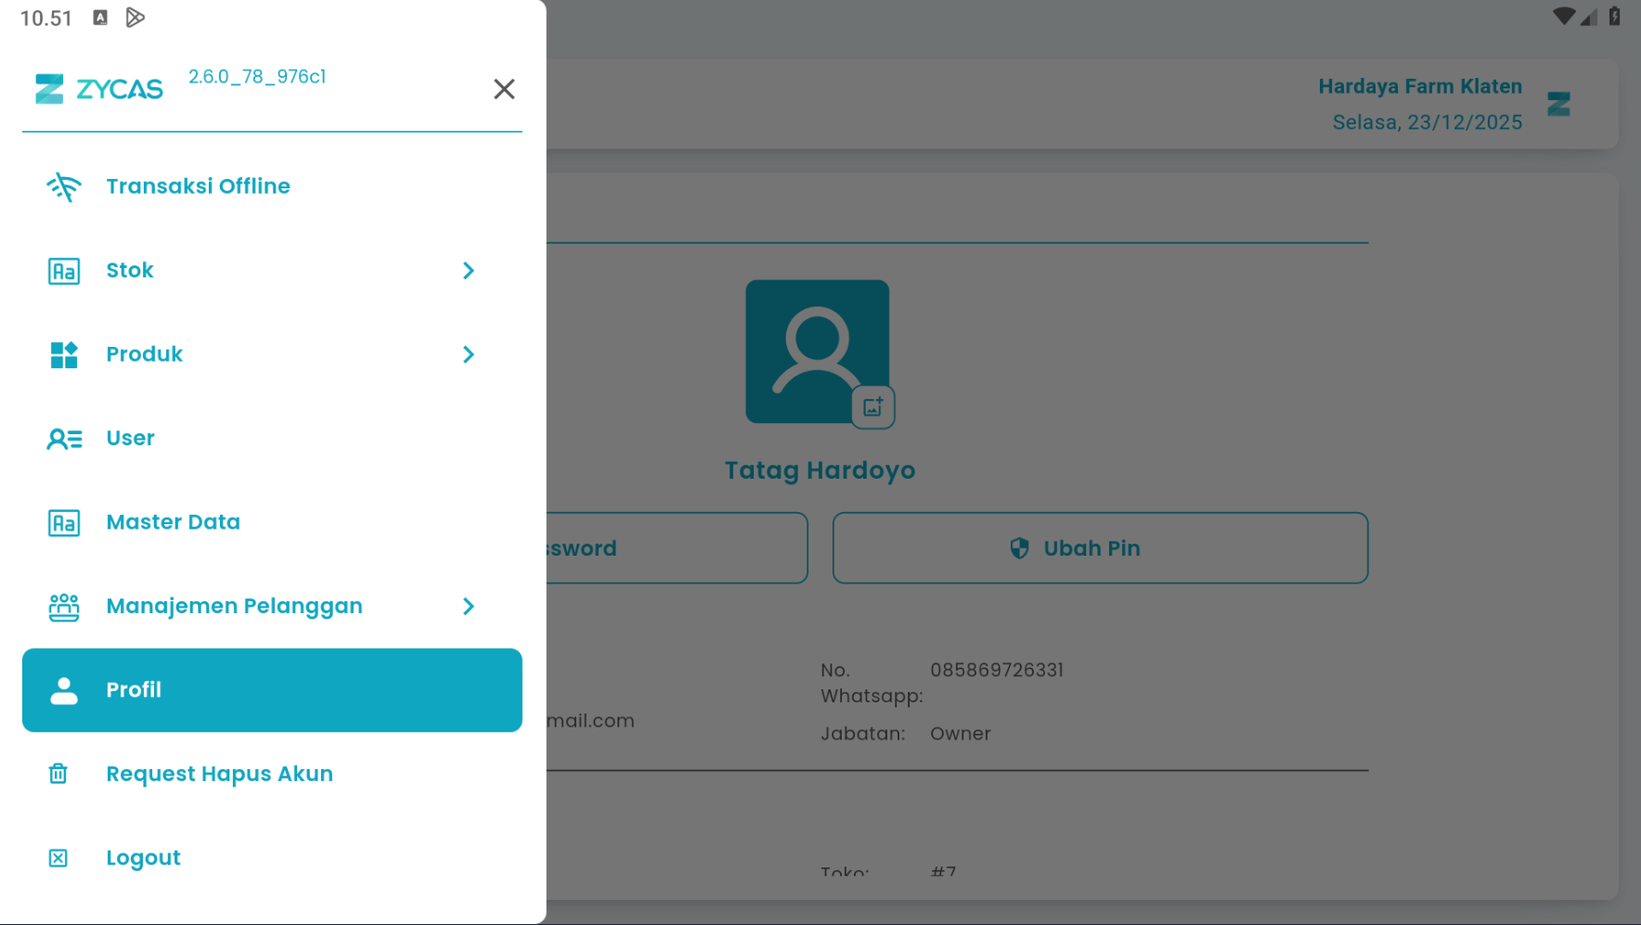
- Tekan menu Request Hapus Akun pada list menu


- Setelah menekan menu profil maka akan menampilkan pop up konfirmasi request hapus akun

- Tekan tombol “Ya, Saya Yakin” di halaman konfirmasi untuk melanjutkan request hapus akun
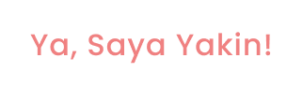
- Tekan tombol “Tidak” di halaman konfirmasi untuk membatalkan request hapus akun

- Setelah menekan tombol “Ya, Saya Yakin”, maka akan menampilkan pesan notifikasi “Penghapusan akun berhasil diajukan! Silahkan tunggu persetujuan dari Admin”
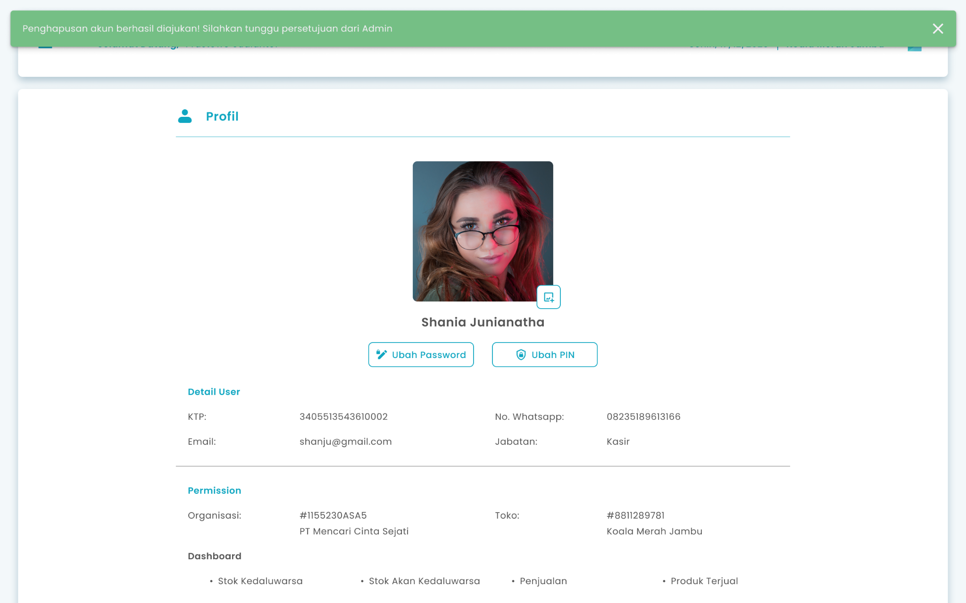
- Anda akan diarahkan ke halaman halaman privacy policy untuk penghapusan akun
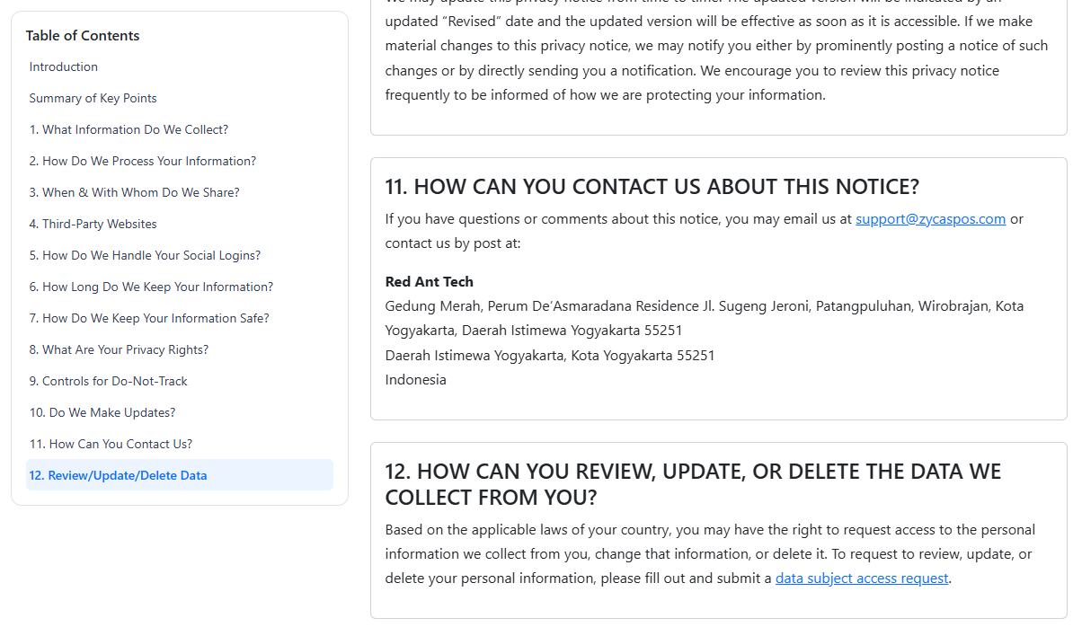

- Tekan tulisan “data subject access request” untuk diarahkan ke halaman form request hapus akun
- Isi data-data pada form request hapus akun dengan lengkap
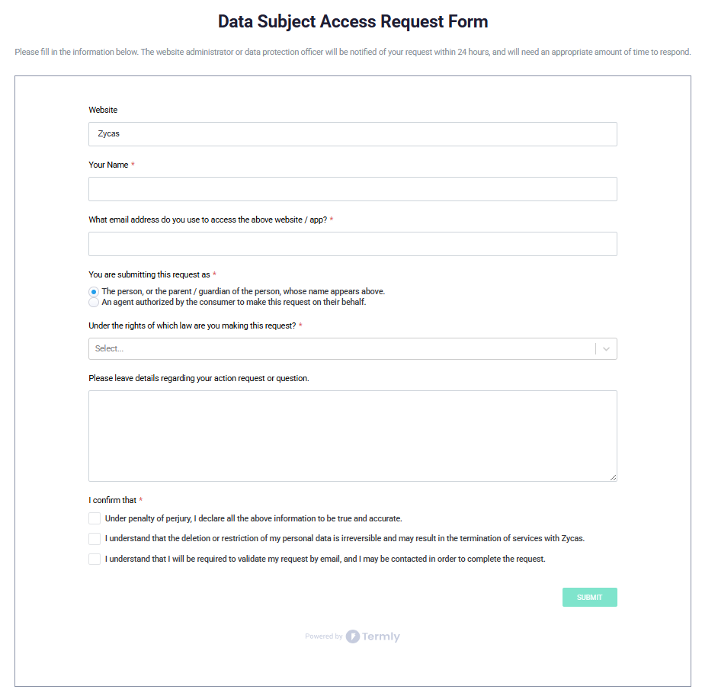
- Setelah selesai mengisi form, tekan tombol “Submit”


🛈  Information | Fitur Request Hapus Akun hanya dapat dilakukan oleh user owner

1.5. Logout
Menu logout adalah menu yang berisi konfirmasi untuk keluar akun Zycas. Untuk mengakses halaman ini adalah dengan klik Menu Logout di halaman di sidebar menu
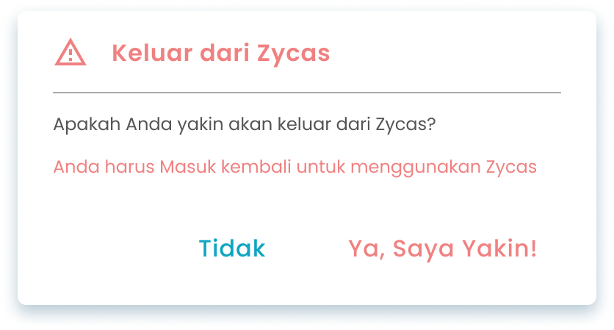
Berikut cara logout aplikasi:
- Tekan ikon tiga garis di pojok kiri atas
- Setelah menekan ikon, maka akan menampilkan sidebar list menu

- Tekan menu Logout pada list menu


- Setelah menekan tombol, maka akan menampilkan pop up konfirmasi logout

- Tekan tombol “Ya, Saya Yakin” di halaman konfirmasi untuk melanjutkan logout

- Tekan tombol “Tidak” di halaman konfirmasi untuk membatalkan logout

- Setelah menekan tombol “Ya, Saya Yakin”, maka akan menampilkan halaman login Zycas serta notifikasi “Berhasil keluar dari Zycas! Silahkan Masuk kembali”
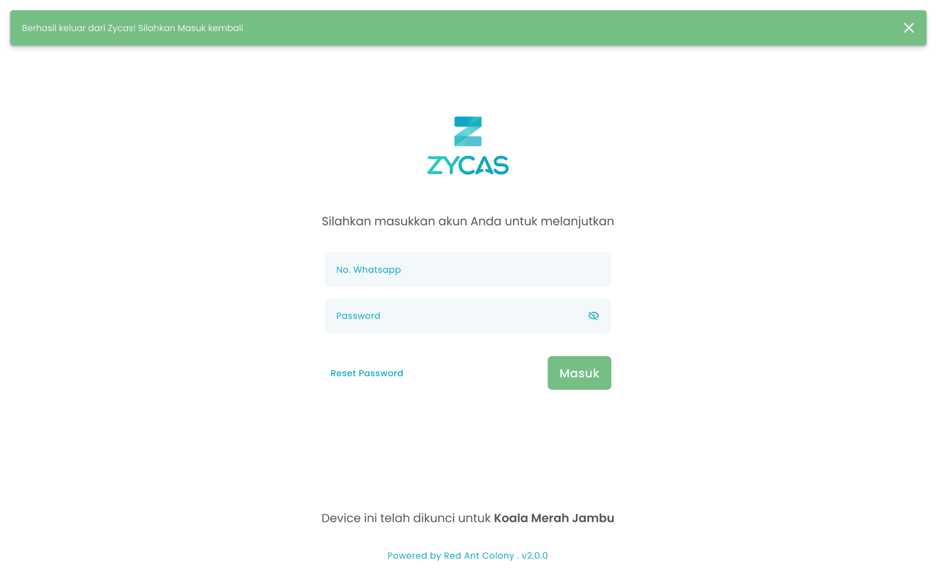

Glosarium

Istilah | Deskripsi (Penjelasan dalam Bahasa Indonesia)
Zycas Mobile | Aplikasi mobile untuk mengelola transaksi, stok, dan operasional bisnis ritel.
Pengguna (User) | Individu yang menggunakan aplikasi Zycas dengan hak akses tertentu.
Owner | Pengguna dengan hak akses penuh terhadap seluruh menu dan fitur aplikasi Zycas.
Karyawan | Pengguna dengan hak akses terbatas sesuai izin yang diberikan oleh owner.
Hak Akses | Pengaturan izin yang menentukan fitur dan menu yang dapat diakses oleh pengguna.
Profile | Menu pada Zycas Mobile yang digunakan untuk mengelola informasi akun dan keamanan pengguna.
Modul Profile | Pusat manajemen akun personal untuk mengatur identitas, keamanan, dan sesi login pengguna.
Informasi User | Data identitas pengguna yang ditampilkan pada halaman profil.
Informasi Permission | Informasi mengenai hak akses atau izin yang dimiliki oleh pengguna.
Ubah Password | Fitur untuk mengganti password lama dengan password baru.
Password Lama | Password yang sedang digunakan dan harus diisi sebagai verifikasi sebelum perubahan.
Password Baru | Password baru yang akan digunakan setelah proses perubahan berhasil.
Verifikasi Password Baru | Kolom konfirmasi untuk memastikan password baru diinput dengan benar.
Ubah PIN | Fitur untuk mengganti PIN lama dengan PIN baru pada akun pengguna.
PIN Lama | PIN yang sedang aktif dan digunakan sebagai verifikasi perubahan PIN.
PIN Baru | PIN baru yang akan digunakan setelah perubahan disimpan.
Verifikasi PIN Baru | Kolom konfirmasi untuk memastikan PIN baru diinput dengan benar.
Request Hapus Akun | Fitur untuk mengajukan permintaan penghapusan akun kepada admin.
Pop Up Konfirmasi | Jendela dialog yang meminta persetujuan pengguna sebelum melanjutkan suatu aksi.
Admin | Pihak yang memiliki wewenang untuk menyetujui atau memproses permintaan penghapusan akun.
Privacy Policy | Halaman kebijakan privasi yang menjelaskan pengelolaan data pengguna.
Data Subject Access Request | Tautan atau fitur untuk mengajukan permintaan terkait pengelolaan atau penghapusan data akun.
Form Request Hapus Akun | Formulir yang harus diisi pengguna untuk mengajukan penghapusan akun secara resmi.
Logout | Proses keluar dari akun Zycas dan mengakhiri sesi pengguna.
Halaman Login | Halaman awal aplikasi Zycas yang digunakan untuk masuk ke akun pengguna.
Ikon Hamburger | Ikon tiga garis yang digunakan untuk membuka sidebar menu.
Sidebar Menu | Panel navigasi samping yang menampilkan daftar menu aplikasi.
Notifikasi | Pesan sistem yang menampilkan status keberhasilan atau pembatalan suatu aksi.
Konfirmasi Aksi | Proses persetujuan pengguna sebelum sistem menjalankan perintah tertentu.
Sesi Login | Kondisi saat pengguna sedang masuk dan aktif menggunakan aplikasi.

